" Релелік қорғаныс " пәні бойынша СӨЖ тапсырмалары»

№ | Тапсырма | орындау  формасы | орындау  мерзімі | әдебиет | Ең жоғары балл
1 | РҚ-та қолданылатын негізгі өлшеу релелері | презентаця | 5 апта | [1,2,6] | 21
2 | МТҚ және ТК есептеу және таңдау | коллоквиум | 7 апта | [1,2, 4] | 22
3 | Трансформаторлардың дифференциалды қорғанысын есептеу | Тест, жабдықтарды есептеу және таңдау | 12 апта | [5.6] | 21
4 | Негізгі электр жабдықтардың қорғанысы | Презентация, тест | 13 апта | [2,4] | 22
СӨЖ 1-4 | Жұмыстарды бағалау критерийлері
балл
21-22 | Тақырып толығымен ашылды.  Практикалық тапсырма толығымен дұрыс  орындалды (тапсырма, жауап  дұрыс өлшемде)
18-20 | Тақырып толық ашылмаған.  Практикалық тапсырма орындалды, бірақ  кішігірім қателіктер жіберілді.
11-17 | Тақырып ішінара ашылды.  Практикалық тапсырма толығымен орындалмады. Есептерді шешуде қателер табылды.
0-10 | Тақырып ашылмаған.  Практикалық тапсырма орындалмады.

Ұсынылатын әдебиет
- Басс, Э.И. Релейная защита электроэнергетических систем [Текст]: учеб.пособие / Э.И. Басс, В.Г. Дорогунцев; под ред.А.Ф.Дьякова.- 2-е изд., стер.- М.: МЭИ, 2006.- 296с.
- Андреев В.А. Релейная защита и автоматика систем электроснабжения [Текст]: учебник
/ В.А. Андреев.- 6-е изд.стер.- М.: Высш.шк., 2008.- 640с.
- Андреев, В.А. Релейная защита систем электроснабжения в примерах и задачах [Текст]: учеб.пособие / В.А. Андреев.- М.: Высш.шк., 2008.- 256с.
- Чернобровов, Н.В. Релейная защита энергетических систем [Текст]. Ч.1: В 2-х ч.:учеб.пособие для вузов / Н.В. Чернобровов, В.А. Семенов.- М.: Энергоатомиздат, 1998.- 348с.
- Чернобровов, Н.В. Релейная защита энергетических систем [Текст]. Ч.2: В 2-х ч.:учеб.пособие для вузов / Н.В. Чернобровов, В.А. Семенов.- М.: Энергоатомиздат, 1998.- 409с.
- Шабад, М.А. Расчеты релейной защиты и автоматики распределительных сетей [Текст] / М.А. Шабад.- 3-е изд., перераб. и доп.- Л.: Энергоатомиздат, 1985.- 296с.

- Абдиева Ш.А. Релелік қорғаныс. Оқу құралы, Алматы, Қазақ университеті,2019ж. 111б

Қысқа тұйықталу токтарын есептеу

таңдаңыз;
Есептеу әдістемесі
Қысқа тұйықталу токтарын есептеңіз (қысқа тұйықталу) -бұл:
- есептеу схемасына сәйкес ауыстыру сызбасын құрыңыз, қысқа тұйықталу нүктелерін

  - қарсылықты есептеңіз;;
  - әр таңдалған нүктеде 3 фазалық, 2 фазалық және 1 фазалық қысқа

тұйықталу токтарын анықтаңыз,-"ҚТ токтарының жиынтық ведомосін"толтыру.
    - Орынбасу схемасы барлық элементтер бар жобалық схеманың нұсқасы болып табылады олар кедергілермен, ал магниттік байланыстар электрлік байланыстармен алмастырылды. ҚТ нүктелері таңдалады, тарату сатыларында және соңғы электр қабылдағышта.
Қысқа тұйықталу нүктелері көзден бастап жоғарыдан төменге қарай нөмірленеді.
    - Қысқа тұйықталу токтарын анықтау үшін келесі қатынастар қолданылады:

а) 3-фазалық, кА:
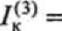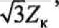
б) 2- фазалық, кА:
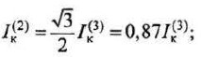

в) 1- фазалық, кА:
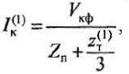

г) соққы тогы, кА;
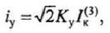
Мұндағы К_{У}-соққы коэффициенті график бойынша анықталады
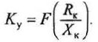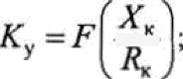
д) соққы тогының әрекеттік мәні,, кА:
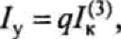

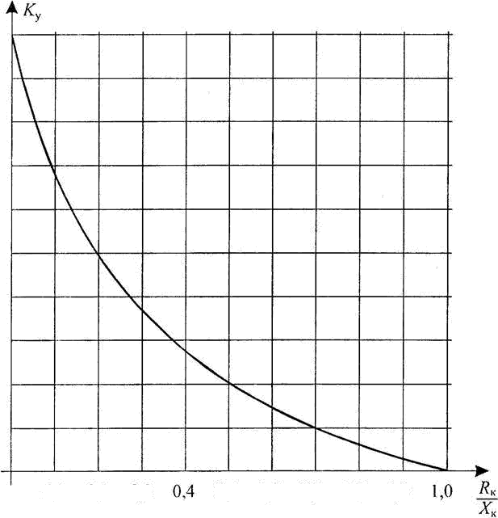
0.1 0,2 0,3
0,5 0,6 0,7 0.8 0,9
Тәуелділік
2,0

1,9

1,8

1,7

1,6

1,5

I ,4

1,3

1,2

1,0

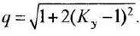
мұндағы q-соққы тогының әсер етуші мәнінің коэффициенті:
- Орынбасу схемаларының кедергісі келесідей анықталады: 1.Күштік трансформаторлар үшін 1.9.1-кесте бойынша немесе
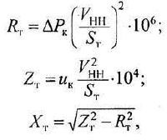
Мұндағы K—қуат шыгыны, кВт;
Мұндағы r0 және х0-меншікті активті және индуктивті кедергі, мОм/м;
L_{Л}-желінің ұзындығы, м.
3 фазалық және 2 фазалық қысқа тұйықталу токтарын есептеу үшін нақты кедергілер кестелермен анықталады.
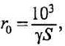
Деректер болмаған жағдайда r₀ есептеу арқылы анықталуы мүмкін:

мұндағы S-өткізгіштің қимасы, мм2 ;
Y-материалдың меншікті өткізгіштігі, м / (Ом · мм2). Қабылданады у = 30 м/(Ом · мм2)- алюминий үшін,

у= 50 м/(Ом · мм2)- мыс үшін, у= 10 М/(Ом · мм2)- болат үшін.
Деректер болмаған жағдайда х₀-ны тең деп қабылдауға болады Х₀вл = 0,4 мОм/м-әуе желілері үшін,

Х₀кл = 0,06 мОм/м - кабельдік желілер үшін, Х₀пp = 0.09 мОм/м - сымдар үшін,
Х₀ш = О, 15 мОм/м - шиналар үшін.

1 фазалы қысқа тұйықталу токтарын есептеу кезінде " fa " циклінің нақты индуктивті кедергісінің мәні-
үшін-нөл" - ге тең қабылданады:

Х₀п = О, 15 мОм/м - 1 кВ дейінгі КЖ және құбырлардағы сымдар үшін, Х₀п = 0,6 мОм / м-1 кВ дейінгі ӘЖ үшін,
Х₀п = 0,4 mom/m - оқшауланған ашық сымдар үшін, Х₀п = 0,2 мОм/м - шиналар үшін.
"Фаза-нөл" ілмегінің меншікті активті кедергісі кез келген желілер үшін мынадай формула бойынша айқындалады
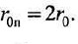
- Қозғалмайтын түйіспелі қосылыстар үшін белсенді өтпелі кедергілердің мәндері
1.9.8-кесте бойынша анықтайды.
Ескерту. Есептеулерде келесі мәндерді қолдануға болады К_{У} :

КУ = 1,2 — қуаты 400 кВ-А дейінгі трансформаторлардың ШНН ҚТ кезінде;
КУ — 1,3 — қуаты 400 кВ а астам трансформаторлар ШНН ҚТ кезінде; К_{У} = 1 — алыс нүктелерде
К_{У} = 1,8 — активті кедергі айтарлықтай әсер етпейтін ВН желілеріндегі ҚТ кезінде әсер ету.

ВН-дағы элементтердің кедергісі НН-ге формулалар бойынша келтіріледі
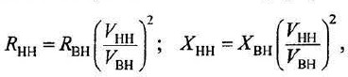
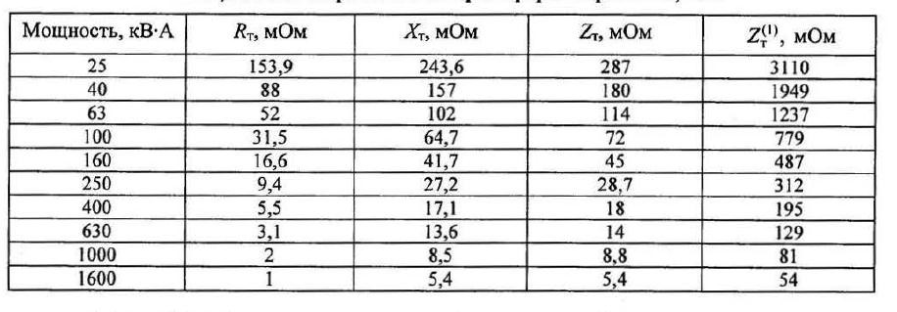

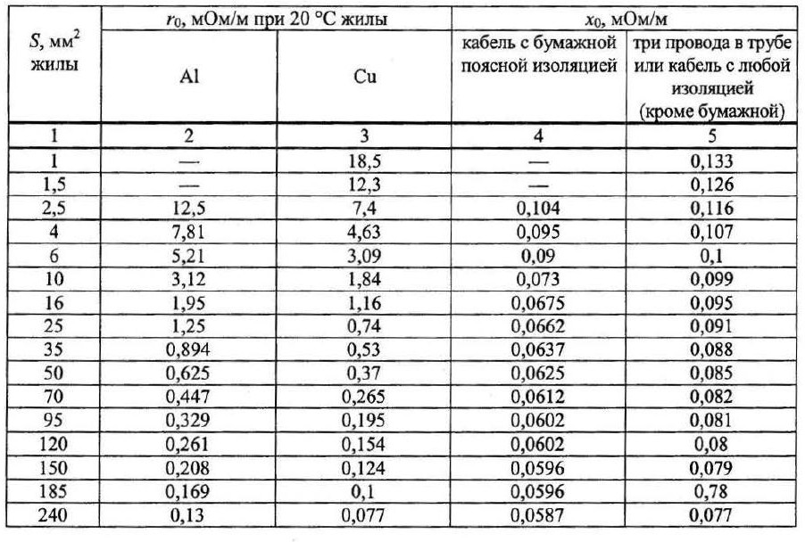
Жеке тапсырмалардың нұсқалары
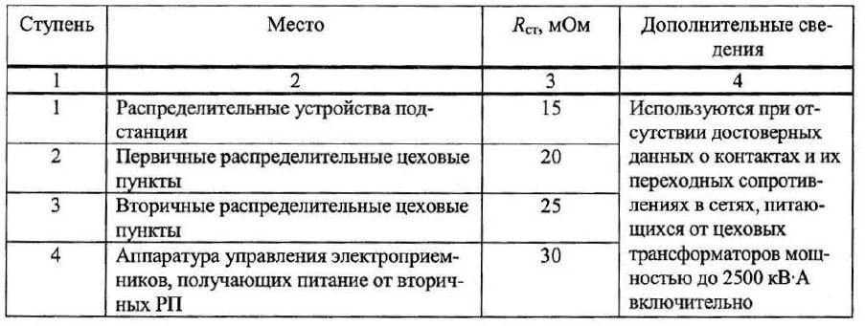
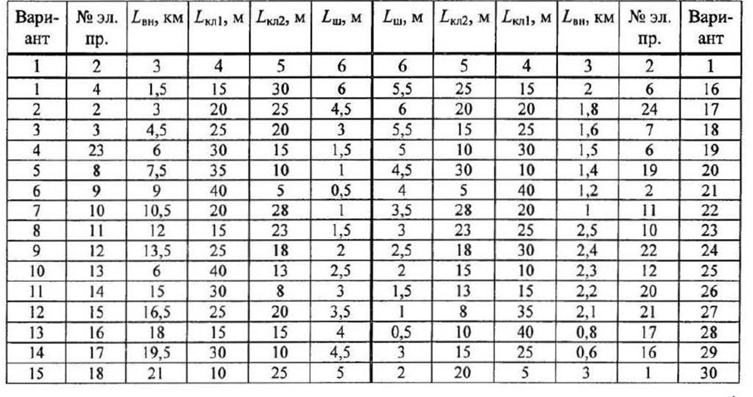
Релелік қорғанысты есептеу

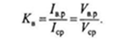

РҚ схемаларын таңдау
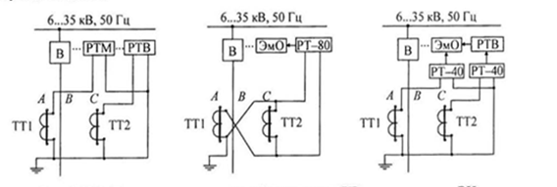

РҚ әсер ету аумағы

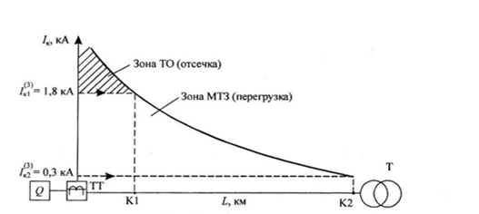

Жеке тапсырмалар
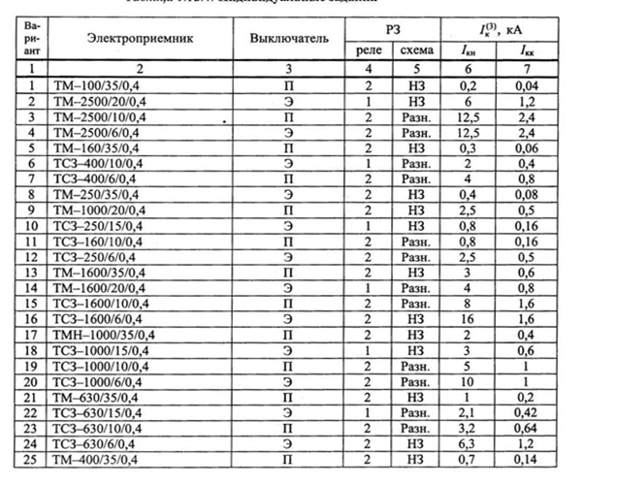

СӨЖ тапсырмасы тақырыптары
- Релелік қорғаныстың түрлері мен мақсаты. Релелік қорғанысқа қойылатын негізгі талаптар.
- Сызықты көлденең дифференциалды қорғаныс.
- МТҚ. Желілердің максималды ток қорғаныс схемасы.
- Шиналардың дифференциалды қорғанысы. Дифференциалды қорғанысының жұмыс принципі.
- Трансформаторлар мен автотрансформаторлардың резервтік қорғанысы? Трансформаторлардың резервтік қорғанысының жұмыс ерекшеліктері.
- Өлшеу трансформаторлары.
- Трансформаторларды газдық қорғанысы. Трансформаторлардың ішкі зақымдануы
- Ток кесер. Ток кесердің жұмыс принципі. ТҚК әрекет ету аймағы
- Сызықты бойлық дифференциалды қорғау.
- Көлденең дифференциалды қорғаныс. Тыныштық қорғаныс аймағы.
- Айнымалы және тұрақты оперативті ток көздері. Оперативті токтың мақсаты.
- Ток трансформаторларының қосылу схемалары.
- Релелік қорғаныстың мақсаты. Реле және реле қорғанысының жіктелуі.
- Аралық реле. Уақыт релесі.
- Жоғары жиілікті қорғаныстардың жіктелуі. Жоғары жиілікті қорғаныс схемалары.
- Ток релесі және кернеу релесінің схемалары.
- Энергия жүйелеріндегі зақымдану түрлері және қалыптан тыс жұмыс режимдері. Қысқа тұйықталудың қысқаша сипаттамасы және оларды тізімдеңіз.
- Кернеу трансформаторларының жұмыс істеу принципі. Кернеу трансформаторларын қосу схемалары
- Трансформаторлар мен автотрансформаторлардың негізгі қорғанысы.
- АВР
- АПВ
- Артық жүктемеден қорғау және ең аз кернеуден қорғау.
- Электромеханикалық реле
- Индукциялық реле
- Трансформатордың дифференциалды қорғанысы
- Электромагниттік реле
- Екі жақты қуаты бар желілерде токтық бағытталған қорғаныс.
- Көрсеткіш реле.
- Құрылысы және жұмыс принципі бойынша газды қорғаныс түрлері
- Қуат бағытының релесі
- Микропроцессорлық қорғаныс және автоматика құрылғылары. МУРЗ.
- ДФЗ типті дифференциалды фазалық қорғаныс
- Трансформаторлардың дифференциалды қорғанысы
- Ток кесер және максималды ток қорғанысы
- Желі элементтерін балқымалы сақтандырғыштармен және автоматтармен қорғау
- Өлшеу кернеу трансформаторлары
- Желіні қашықтықтан қорғау.
- Релелік қорғаныстың негізгі органдары. РЗ негізгі органдарының мақсаты.
- Үлкен тұйықталу токтары бар желілердегі жерге қысқа тұйықталудан ток қорғанысы
- Токтар. МТЗ және ТҚ селективтілігі.
- Электроавтоматика. Электр Автоматиканың мақсаты.
- Электр қозғалтқыштарын фазалар арасындағы қысқа тұйықталудан және шамадан тыс жүктемеден қорғау.
- Аралық реле.
- Бағытталған ток қорғанысы

